딥러닝기반 강화학습 모델 성능비교 –
국내 주식시장 사례연구*
우메모토 세이야°, 황석형, 김응희, 김수환, 송경환 김민경⁺
{seiyau77, shwang, ehkim, kimsoohwan, khsong0118, minkyoungkim}@sunmoon.ac.kr

Comparative Study of Deep Reinforcement Learning Methods - Case Study of Korean Stock Market
Seiya Umemoto°, Suk-Hyung Hwang, Eung-Hee Kim, Soohwan Kim,
Kyunghwan Song, Minkyoung Kim⁺
Department of Artificial Intelligence and Software Technology, Sunmoon University
요 약
주식시장의 가격 예측은 다양한 분야에서 연구되어 왔으며, 특히 금융공학분야의 기본적, 기술적 분석이 대표적이다. 하지만, 주식종목, 업종, 시장, 경기 등과 같은 방대한 금융데이터의 종합적 분석과 안정적 투자전략을 학습하기 위해서는 딥러닝과 강화학습 모델의 결합이 중요하다. 본 고는, 딥러닝 기반 강화학습 모델을 국내 주식시장에 적용하여 그 성능을 종합적으로 비교, 분석하고자 한다. 이 연구를 통해, 분석결과가 국내 주식시장 후속 연구의 과학적 근거자료로서 활용될 수 있기를 기대한다.

1. 서 론*
주식시장은 정치·경제·사회에 걸친 복합적 변인들에 의해 지속적인 영향을 받기 때문에, 주가의 변동 패턴을 정확히 예측하는 것은 매우 어려운 일이다. 주식시장의 가격은, 미시적 관점에서의 투자회사나 개인 투자자의 수익률에서부터, 거시적 관점의 국가 경제성장 지표에 이르기까지 중요한 의미를 갖는다[5,6]. 이렇게 폭넓은 영향력 만큼이나 많은 분야에서 다양한 주가예측 모형들을 연구해 왔으며, 그 중에서도 금융공학 분야의 기업 가치평가와 차트분석 중심의 기본적, 기술적 분석(Fundamental & Technical Analysis)이 대표적이다.
최근들어, 딥러닝과 강화학습을 적용한 인공지능 퀀트 투자가 주목받고 있다[1]. 이는, 방대하고 복잡한 금융 데이터 처리를 위한 딥러닝과, 다양한 상황 하의 최적의 행동을 수행하기 위한 전략을 스스로 학습할 수 있는 강화학습의 이점을 모두 활용하기 위함이다[2,3]. 국내 주식시장 사례연구에서, 강화학습 모델은 기존의 전통적 기계학습 방법에 비해 정확도, 수익률 측면에서 성능적 우월성을 보여 주었다[4].
이렇듯, 금융시장의 안정적인 수익형 알고리즘으로서 강화학습 기반의 연구가 진행되어 왔으나, 딥러닝기반의 강화학습 모형들을 국내 주식시장에 적용하여 비교 분석한 연구는 아직 부족한 실정이다. 따라서, 본 고는 대표적 강화학습 방법들을 딥러닝 모델들과 결합하여 국내 주식시장 사례에 적용하고, 주식 트레이딩 알고리즘의 성능을 종합적으로 비교·분석하고자 한다. 이 연구를 통해, 주식시장의 강화학습 모델의 효율적 적용 가능성을 공고히 하고, 분석결과가 금융 분야 후속 연구의 과학적 근거 자료로 활용될 수 있기를 기대한다.

2. 관련연구
강화학습모델을 주식시장에 적용한 연구들은, 국내[4] 및 해외[5,6] 모두 전통적인 기계학습 방법들을 Baseline(비교대상)으로 하여 주식 투자 수익률에 대한 성능을 비교·평가 하였다.
KOSPI200 지수를 활용해 SVM(Support Vector Machine)과 의사결정나무(Decision Tree), AC(Actor-Critic) 강화학습 모델을 정확도와 수익률 측면에서 예측모델의 성능 비교를 하였을 때, 수익률은 각각 10.25%, -1.24%, 33.13%로 강화학습이 수익률 측면에서 가장 우세한 성능을 보여주었으며, 정확도도 각각 52.3%, 53.0%, 53.83%로 비슷하지만 높게 나타났다. 수익률의 성능차이가 크게 나타난 이유는 강화학습 모델이 학습 단계에서 보상 값(reward)도 고려하여 거래 비용이 덜 들었기 때문이다[4].
미국 Dow Jones의 30개 종목의 주식에 대해, DDPG(Deep Deterministic Policy Gradient). Min-Variance, DJIA 알고리즘 간의 성능을 비교한 결과 일년당 수익률이 각각 25.87%, 15.93%, 16.40%로 나타났으며, Sharpe Ratio는 각각 1.79, 1.45, 1.27로 나와서 DDPG가 수익률과 견고성(robustness) 측면에서 모두 좋은 결과를 보여 주었다[5].
[5]의 후속 연구로서, 같은 조건하에 PPO(Proximal Policy Optimization), A2C(Advantage Actor Critic), DDPG, Min-Variance, DJIA를 각각 단일 모델로 사용했을 때와, PPO, A2C, DDPG로 구성한 앙상블 모델을 사용했을 때의 성능의 차이를 비교한 사례가 있다. 여기서 앙상블 모델이 누적 수익률과 견고성에서 다른 단일 모델들에 비해 뛰어난 성능을 보인 바가 있다[6].
위의 연구들은 모두 단일 강화학습 모델과 전통적 기계학습 방법들 간의 성능비교에 집중하였다. 이에, 본 고는, 국내 주식 시장사례를 중심으로 다양한 강화학습 모형과 딥러닝 모델을 결합함으로써, 인공지능 퀀트투자의 성능 비교·분석 연구에 중점을 둔다.

3. 연구 방법
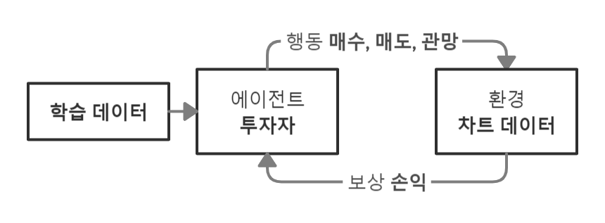
[그림1]. 주식시장에 적용한 강화학습 모델

그림1이 보여주는 바와 같이, 주식시장에 적용한 강화학습 모델은, 투자자를 강화학습의 에이전트로 삼고 차트 데이터(환경)에서 매수, 매도, 관망의 행동을 수행하면서 손익률을 보상으로 받게 된다. 이 과정을 반복, 학습하면서 투자자가 수익률이 높은 투자전략을 세울 수 있는 방향으로 투자자의 행동을 향상시킨다.

3.1 에이전트의 구성요소

[표1]. 강화학습 모델의 주요 구성요소
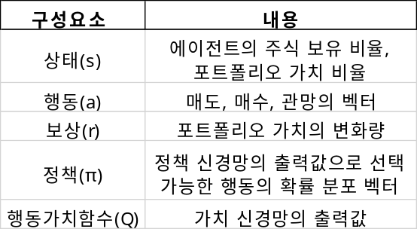
[표1]에서, 에이전트는 정책 신경망의 출력값인 확률분포 벡터에서 제일 높은 확률을 가지는 행동, 아니면 행동 가치 함수로 보상의 기댓값이 제일 높은 행동을 선택한다. 행동을 통해 상태가 전이되었을 때 보상을 포트폴리오 가치의 변화량으로 받게 된다.

3.2 주식 제약 사항
매수 및 매도 수수료를 0.015%로, 거래세를 0.25%로 설정하였다.

3.3 강화학습 모델
Q-Learning: 정책에 따라 결정되는 행동을 수행했을 때의 기대 수익률(상태 행동 가치)이 최대가 되도록 학습이 진행된다.
Actor-Critic: 정책 신경망으로 결정된 매수와 매도의 확률분포로 행동을 결정하되, 결정된 행동으로 기대되는 수익률도 같이 고려한다.
A2C: Actor-Critic 중에서 행동 가치 함수에서 상태 가치 함수와의 차이를 고려함으로써 행동이 앞으로 얼마나 좋아지는지까지 고려한다.
A3C: 병렬 처리로 여러 종목의 변동을 동시의 학습시킴으로써 보다 로버스트한 모델을 완성할 수 있다.

3.4 딥러닝 모델
DNN: 뉴럴 네트워크의 히든 레이어의 수를 늘린 인공 신경망을 정책 및 가치 신경망으로 학습시켰다.
LSTM: 시계열 데이터에서 높은 성능을 보이는 LSTM을 정책 및 가치 신경망으로 학습시켰다.
CNN: 차트 데이터의 특징을 추출하기 위해 CNN 모델을 정책 및 가치 신경망으로 학습 시켰다.

3.5 결합 모델
위의 네가지 강화학습 모델과 세 가지 딥러닝 모델의 총 12 가지의 조합으로 종목마다 적용시켜 성능의 차이를 비교 분석한다.

4. 실험 환경 설정 및 실험결과
4.1 데이터 특징 설명
데이터는 키움 증권의 영웅문4라는 홈트레이딩 시스템(HTS)에서 수집하였다. 종목별 일별 시가/고가/ 저가/종가/거래량 및 PER (주가수익률), PBR (주가순자산비율), ROE (자기자본이익률), 코스피 지수와 국채 3년 데이터의 이동평균을 각각 5, 20, 60, 120일로, 종가와 거래량의 이동평균을 각각 5, 10, 20, 60, 120일로 구분하여 총 26가지를 선택했다. 또한, 에이전트가 그 시점에 보유하는 주식의 비율, 포트폴리오 가치 비율로 2가지의 특징을 더해서 총 28가지의 특징이 정책 및 행동가치함수 신경망의 입력값이 되도록 하였다.
수집 데이터는 훈련 데이터 (2016.1.4~2018.12.28) 및 검증데이터 (2019.1.2~2019.12.30)로 구분하여 사용하였다. LSTM과 CNN의 윈도우 사이즈를 5개로 구성하여 딥러닝 모델을 설계하였다. 은닉층을 4개로 하여, 각층의 노드 수는 256, 128, 56, 56으로, 드롭아웃은 0.1로 하였다. 또한, 학습속도를 0.001로, 할인요인을 0.9로, 첫탐험률을 100%로, 지연보상기준을 5%로 설정하였다. +5%를 넘으면 그 시점까지의 행동을 긍정적으로, -5% 이하로 되면 부정적으로 보상하여 위의 데이터로 학습이 이루어진다.
4.2 성능 지표 설명
PV(Portfolio Value: 주식잔고X현재주가+현금잔고)로 수익률을 계산하였다. 이 값이 초기 자본금 (1,000만원으로 설정)보다 높으면 수익이 발생한 것이고, 낮으면 손실이 발생한 것이라고 할 수 있다.
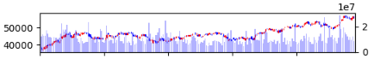
(a) 삼성전자: 2019.01.02~2019.12.30 일별 데이터
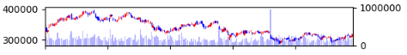
(b) LG화학: 2019.01.02~2019.12.30 일별 데이터
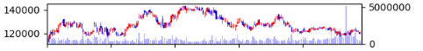
(c) 현대차: 2019.01.02~2019.12.30 일별 데이터
[그림2]. 각 종목의 검증 데이터 도시

4.3 결과 분석
[표2]는 검증데이터에서의 일봉 차트 그래프([그림2] 참조)와 삼성전자, LG화학, 현대차에서 각종 강화학습 모델이 보이는 수익률의 차이를 나타낸다.

[표2]. 종목별 강화학습의 수익률 차이
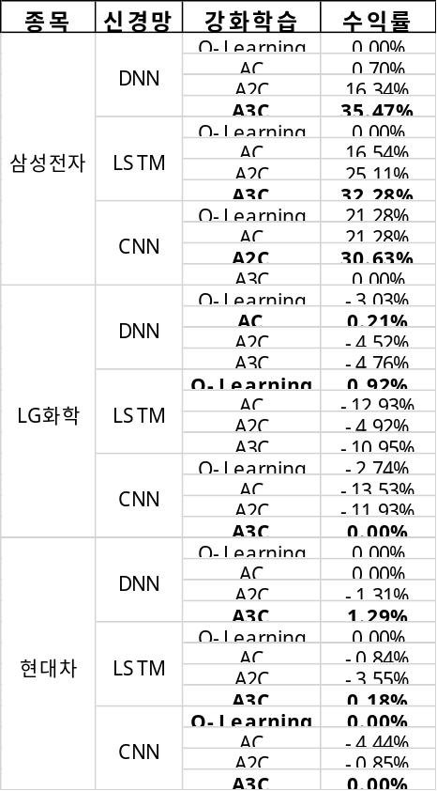
위의 세 종목에서 평균적으로 A3C, A2C, AC의 순서로 수익률이 높게 나타났다. 특히, 삼성전자 종목에서 DNN과 LSTM과 A3C와의 결합 모델이 각각 35.47%와 32.28%라는 높은 수익률을 산출할 수 있었던 이유는 강화학습의 특성상 탐험을 위해서 매수를 주로 했으며 LG화학과 현대차에서 하향 추세도 병렬학습으로 경험을 했기 때문에, 사소한 등락에는 잘 대응하면서 가격이 올라가는 추세일 때에 매수를 중심으로 해서 PV를 올릴 수 있었다고 볼 수 있다.
한편, LG화학은 하향 추세, 현대차는 상승 및 하향 추세를 가지고 있는데, 하향 추세에서 매도에 대한 경험이 부족했기 때문에, 이 두 종목에서는 거의 모든 모델에서 손실이 보였다. 여기서 Q-Learning은 학습 단계에서 마지막에 계속 관망하게 되어 검증 단계에서도 손득이 발생하지 않도록 자주 관망하게 되었다.
앞으로 신용거래를 도입하여 하향 추세에서도 수익이 나도록 구현하면 이번의 LG화학이나 현대차 같은 추세에서도 수익을 낼 수 있는 것이 기대된다.

5. 결론 및 향후 계획
종목 별로 딥러닝과 강화학습의 결합 모델의 성능을 비교분석한 결과, 주가 변동 추세가 수익률 성능에 영향을 미치는 것을 알수 있다. 즉, 주가가 상승 추세일 때는 비교적으로 높은 수익률을 보이며. 특히 A3C가 전체적으로 가장 높게 나타났다. 하지만, 딥러닝 모델과 강화학습 모델의 조합에 따라 성능이 저하되는 경우가 있어 신용매수나 공매도를 고려하였을 때의 수익률의 변화를 연구할 필요가 있다. 또한, 이번 연구에서는 주가나 거래량, 경제 지표만을 특징으로 고려했기 때문에, 대통령의 발표 등 정치적 요인이나 코로나를 비롯한 전염성 질병, 자연재해, 전쟁 등 위험회피(Risk-aversion)를 고려하지 못한 한계점이 있다.
향후 연구로서, 뉴스 및 소셜미디어를 금융데이터와 융합하여 자연어 처리를 병행함으로써, 보다 성능이 향상된 딥러닝기반 강화학습 주식투자 모델을 제안하고자 한다.

6 참고 문헌
[1]퀀티랩, 파이썬과 케라스를 이용한 딥러닝/강화학습 주식투자, 위키북스(2020)
[2]소프트웨어정책연구소,월간SW중심사회, 2018
[3]Kaelbling, L.P., Littman, M.L. and Moore, A.W., Reinforcement learning: A Survey. Journal of Artificial Intelligence Research, 1996.
[4]이보미. 강화학습을 이용한 주가 예측. PhD Thesis. 한양대학교, 2018
[5]Z. Xiong et. al., Practical deep reinforcement learning approach for stock trading. arXiv, 2018.
[6]H. YANG et. al. Deep Reinforcement Learning for Automated Stock Trading: An Ensemble Strategy. Available at SSRN, 2020.

* "본 연구는 과학기술정보통신부 및 정보통신기획평가원의 SW중심대학지원사업의 연구결과로 수행되었음"(2018-0-01865) ° 발표자, +교신저자(Email:minkyoungkim@sunmoon.ac.kr )

